Базовая новость по парку
В новости мы попытались уйти от глобальности и поделить задачу на части
Сначала ГЛАВНОЕ. Парк не должен стать очередным подарком! Не надо ждать, что придет добрый дядя выделит средства, наймет рабочих и нам построят все как мы хотим, а мы потом будем это эксплуатировать. Ничего ХУЖЕ такого подхода быть не может. Это та самая болезнь потребительства, особенно московского.
Парк ДОЛЖЕН стать лекарством. Местом НАШЕГО СОЗИДАНИЯ: детей, выпускников, учителей, родителей. Это идеальное место педагогической работы. Сколькому здесь можно научить наших детей и это еще и с привлечением новых наставников: картографов, дизайнеров, художников, биологов, строителей и т.п.
Не надо работать с парком глобально! Надо брать задачу и ее решать. Можно несколько параллельно. Ниже варианты задач с картинками. А дальше ссылка на обсуждение в блоге конкретно этой проблемы. В обсуждениях проблем надо писать конкретные предложения, опасения, предлагать свою конкретную помощь, вплоть до указания: приеду в эту пятницу с рассадой гладиолусов и засажу всю спортивную площадку или приду с друзьями из бывшей советской республики выкопаю все пни. (Надеюсь все поняли, что это условные примеры). Итак задачи.
1. Спортивная площадка
1.1 В парке много лет есть спортивная площадка. Сначала это было узкое футбольное поле, которые пытались сделать выпускники, но так дело до конца и не довели, а потом дети порвали сетку, ну вообщем вандализм и равнодушие. Затем ЗАКАЗАЛИ (! Привет «потребительству) площадку для воркаута (кто не знает это уличная гимнастика). После падения дерева и перезимовки площадка пришла в не очень хорошее состояние, но пока не безнадежное и ремонтно-пригодное.
Так как упало дерево, то со стороны забора, есть возможность прирастить к площадке еще 3,5 метра, но для этого нужно спилить 2 дерева (одно итак в аварийном состоянии, а другое большая старая береза, которая как известно тоже достаточно опасна (березы долго не живут), если спилить еще третье дерево, то можно будет добавить в ширь еще около 2 метров и тогда площадка станет почти идеальной.. В этой части, конечно, понадобится помощь взрослых (дети тут не смогут помочь) и может быть нужно будет для земляных работ арендовать миниэскаватор (хотя можно и в ручную как раньше делали).
Также нужно перенести тренажеры воркаута (тут кстати возможно место рядом с трубой, но об этом дальше). И тогда оптимально сделать площадку с возможностью играть в большой теннис (корт вписывается размеры), волейбол, а также баскетбол и футбол. Играть во всё размеры позволяют.
1.2 А вокруг площадки отлично располагается беговая дорожка, конечно там будут элементы с подъемом на виражах, но при этом есть две отличные ровные прямые около 50-60 метров каждая, а возможно одну из них можно продлить до 100 метровки (то что нужно при сдаче нормативов).
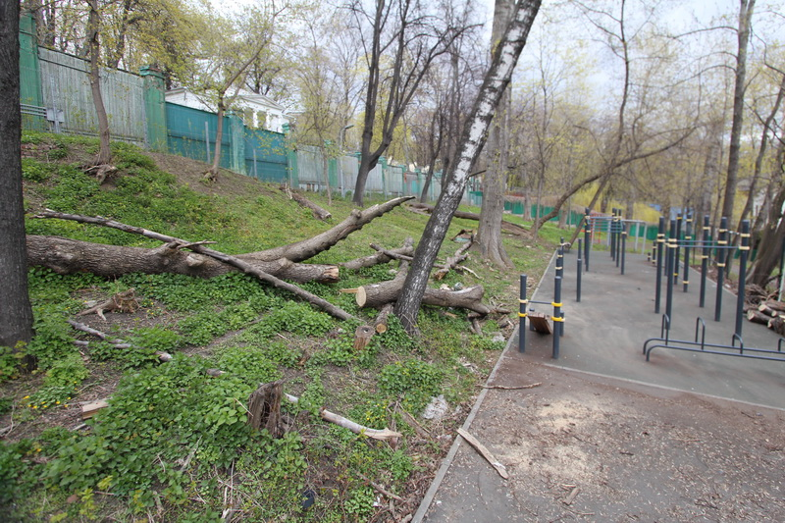
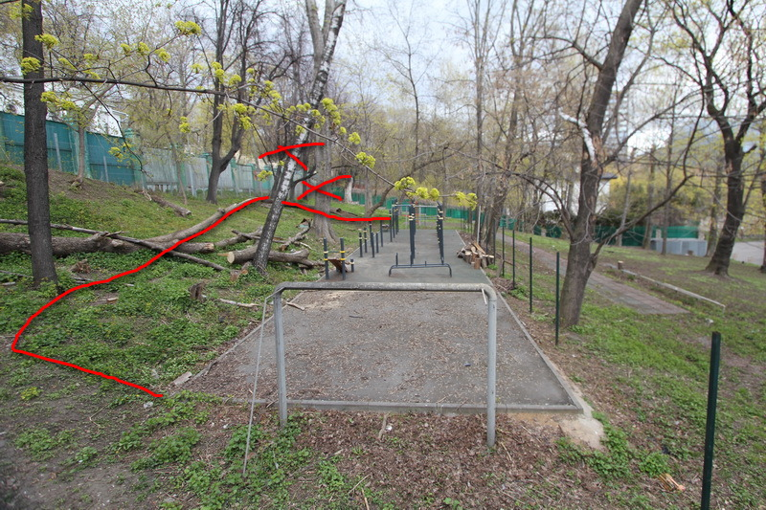
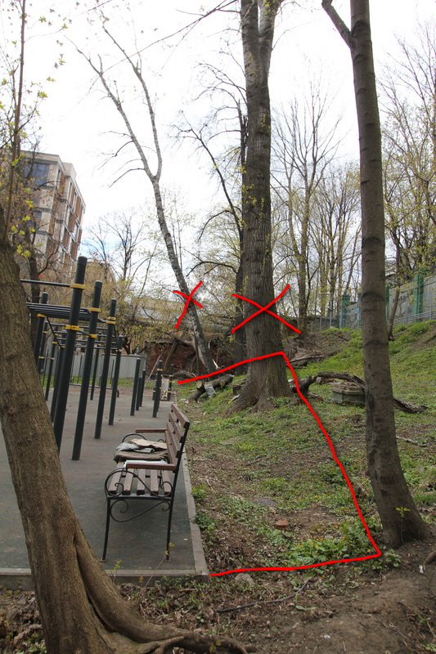
Еще в верхней части отлично сооружается небольшая трибуна для болельщиков. А если совсем помечтать, то в перспективе, можно сделать чтобы на зимнее время переоборудовать площадку в каток. Сейчас есть технология айс-матов, которые позволяют иметь качественный лед и в теплые зимы с ноябрь по март.
ОБСУЖДАЕМ ЗДЕСЬ http://tgym.ru/blogs/48/posts/7512

2. Забор индийского посольства
Тут относительно просто. Нужно конечно подумать о росписи забора, а то пока только один квадратик кто-то расписал, вряд ли из нашей школы, но закрасить наверное стоит.
Всего 18 квадратов. Вот только что нарисовать. Нужна концепция. Это могут быть рассказы типа информационных карточек про страны (например, ближнего зарубежья), могут быть информационные иллюстрированные карточки истории России, а может быть о городах России или регионах или народных промыслах. Надо выбрать концепцию, а потом каждому классу по заданной тематике поручить составить эскиз с заданными параметрами, чтобы в одном стиле было, а потом где-то старшие дети, где-то родители, где-то выпускники, буду за класс расписывать забор.
С индийским посольством думаем договоримся. Пока ждем предложений по концепции разрисовки.
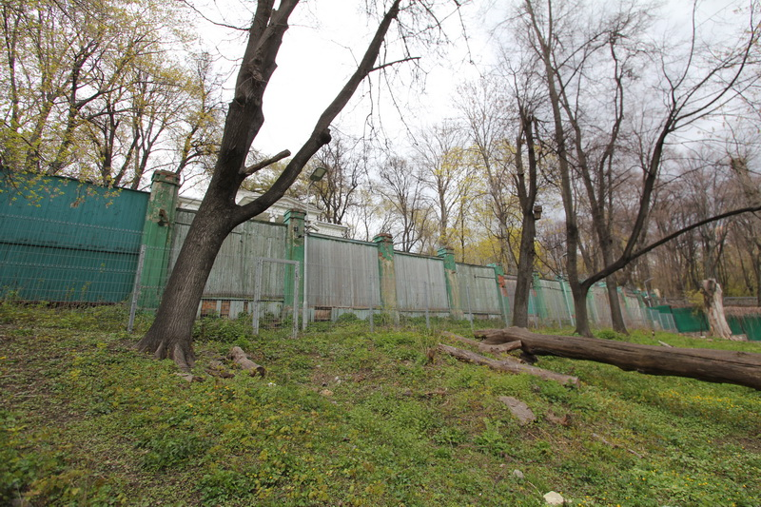
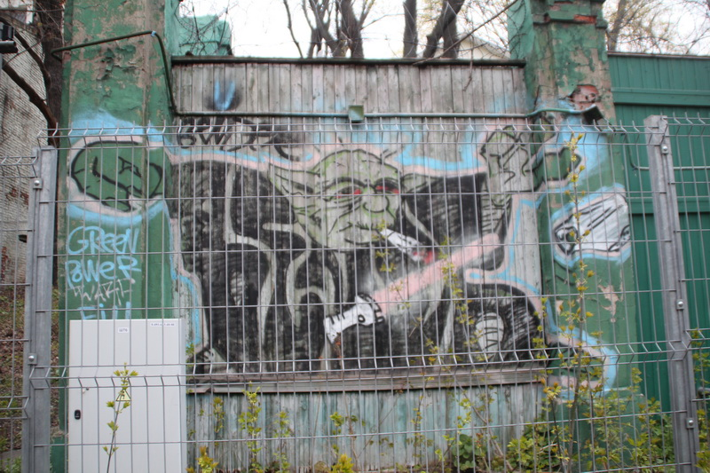
ОБСУЖДАЕМ ЗДЕСЬ http://tgym.ru/blogs/48/posts/7514

3. Бетонный парапет
Но прежде чем разрисовывать забор индийское посольство нужно решить гораздо более простую проблему.
Вот была ЗАМЕЧАТЕЛЬНАЯ идея по картинам на парапете рядом со школой от каждого выпуска.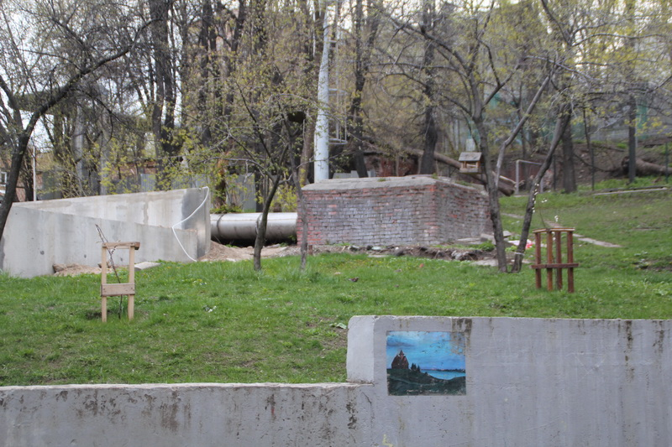
2016 год нарисовал замечательную картину. Но почему дальше никто не поддержал?! Это могли бы быть картины от каждого выпуска или картины мест, где побывали наши ребята.
И, конечно, нужно подумать, о том чтобы нанести красивые рисунки на новый забор.
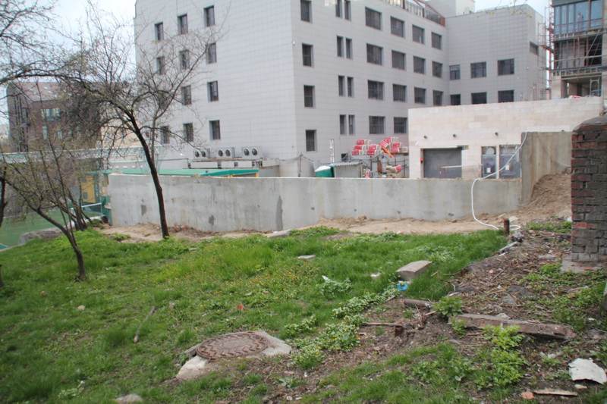
Тут может быть каким-то орнаментом начальная школа порадовала бы.
Комментируйте, пишите, что рисовать, как достучаться до выпускников, чтобы они свои рисунки нанесли. Или может быть те кто сейчас учатся вспомнят поездки и нарисуют.
Кто если не мы?
ОБСУЖДАЕМ ЗДЕСЬ http://tgym.ru/blogs/48/posts/7515

4. Труба и входная надстройка
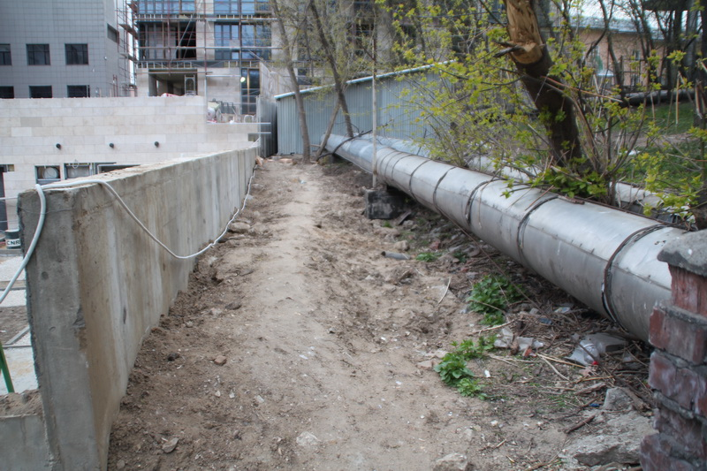
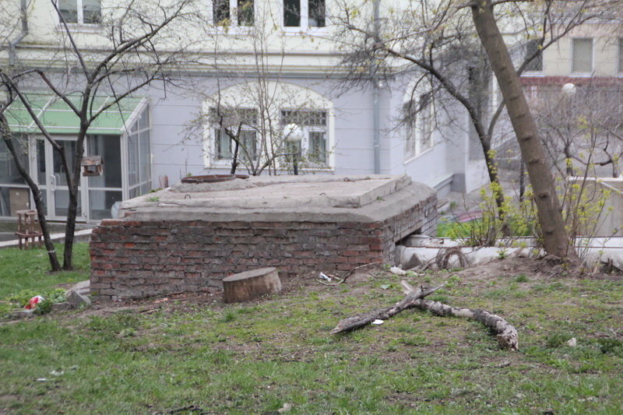
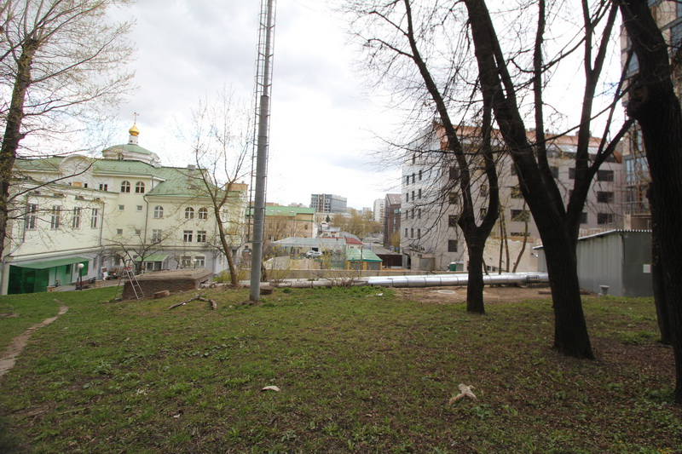
Спешить тут, наверное, не нужно, надо подождать пока стройка закончится рядом. Плюс начинать справки наводить у хозяев трубы. Может быть это их обязанность трубу убрать в защитный кожух. Или даже бетонную защиту сверху поставить.
Ну и думать как входящую надстройку у трубы оформить. И идеи нужно предлагать. Может быть кустарник вдоль трубы посадить или какую-то решетку для вьюна (вот как у нас красиво школьный забор этот дикий виноград закрывает. И в парке наверное было бы красиво, если бы такая цветочная стена была.
ОБСУЖДАЕМ ЗДЕСЬ http://tgym.ru/blogs/48/posts/7516

5. Еще труба и еще забор
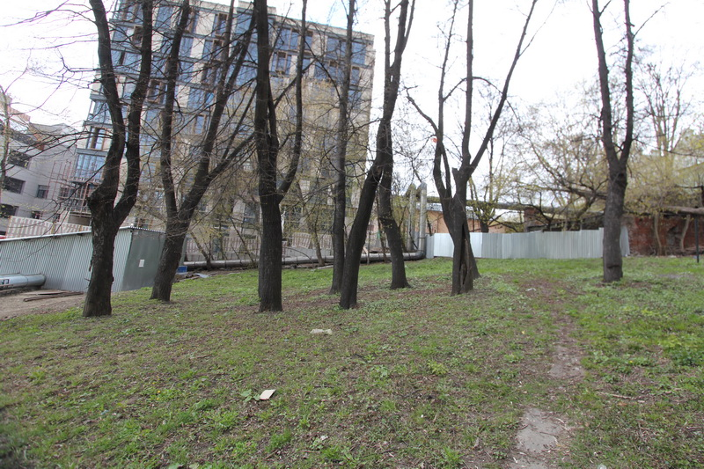
Тут пока тоже спешить не надо и действовать как с другой частью трубу.
ОБСУЖДАЕМ ЗДЕСЬ http://tgym.ru/blogs/48/posts/7516

6. Заброшенное здание
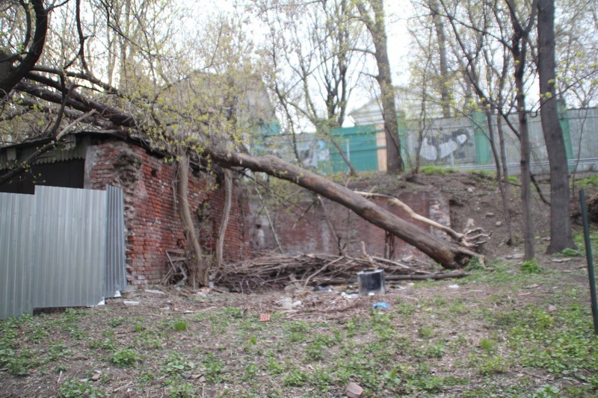
Нам здание не принадлежит, но вокруг точно нужно навести порядок, а потом можно будет подумать как обыграть часть стены, которая смотрит на парк. А еще может быть очень умные взрослые проведут сложные переговоры, чтобы нам это заброшенное здание отдали. Там и склад отличный мог бы получиться, да и в перспективе можно было внутри создать макет и такой некий музейный объект.
Можно кстати там, наверное, рядом беседку поставить. Место неплохое и стены здания от ветра защищают.
ОБСУЖДАЕМ ЗДЕСЬ
7. Амфитеатра и/или каскадная оранжерея
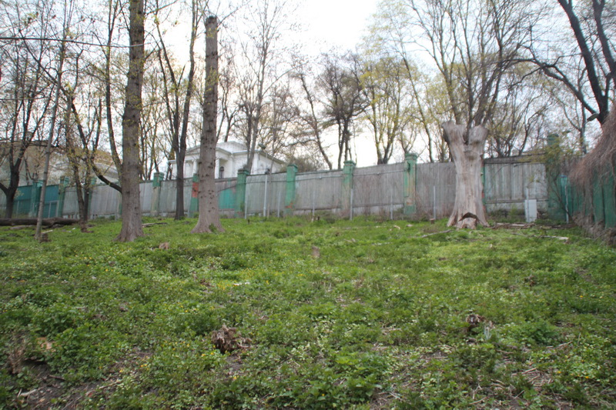
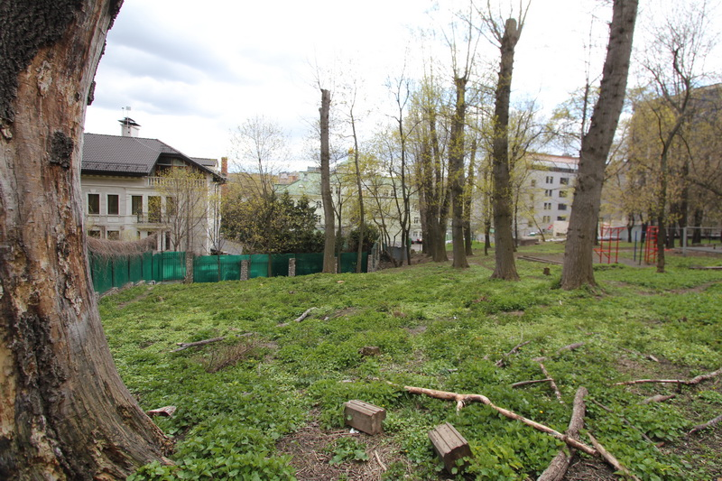
Есть в парке, если стоять спиной к школе, справа удивительное место. Тут нет деревьев, достаточно интересный и относительно ровный уклон и даже ряд деревьев с одной стороны и заборы с других создают ощущение как большой отдельной комнаты. И вот тут внизу можно было бы сделать площадку под небольшую сцену (при этом есть в виде дерева один естественный столб за который можно закреплять часть задника или экрана. А по склону поставить скамейки, а по краем и в середине между скамейками. В прямоугольных ящиках небольшие клумбы, которые как и скамейки шли бы небольшим каскадом. И за каждым классом опять таки можно было закрепить свою клумбу. В один год одни цветы в клубе в другой другие и таблички были бы. А может где-то не только цветы, но какие-то овощи. Место кстати солнечное.
Вот вид картинок, чтобы легче было представить.
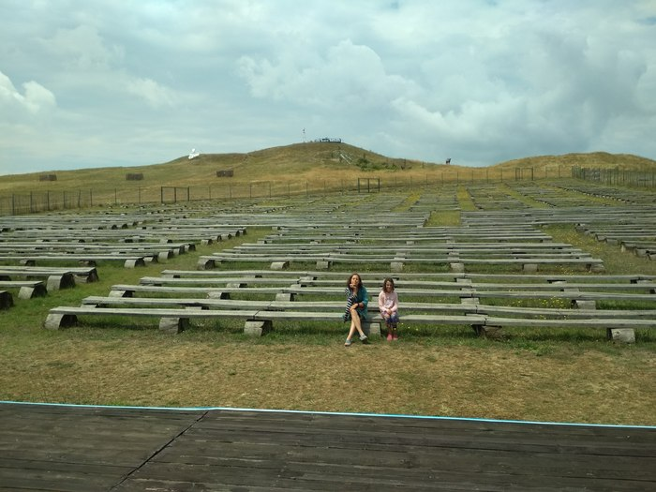
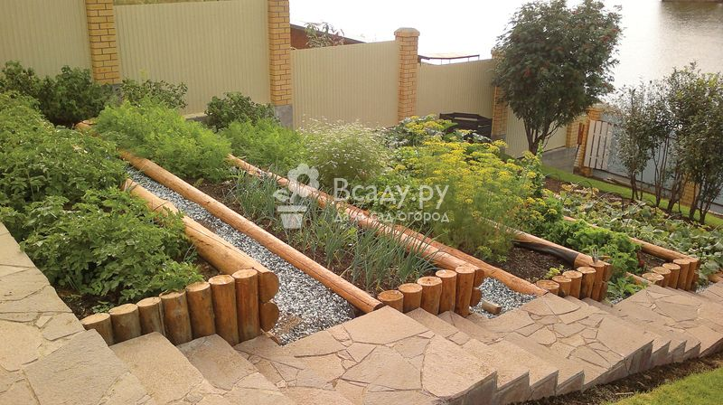
ОБСУЖДАЕМ ЗДЕСЬ http://tgym.ru/blogs/48/posts/7521

Ну вот такие пока базовые идеи. Со стороны кажется что мы могучим коллективом выпускников, родителей, учащихся и учителей все это можем сделать сами.
Пишите комментарии, предлагайте, выражайте намерение участвовать в каком-то из направлений. Давайте не будем постоянно ждать, что за нас что-то сделают. Мы сами можем ОЧЕНЬ многое и именно так воспитывается активная жизненная позиция. Конечно основные работы будут с конца мая, но нужно уже сейчас все очень хорошо продумать.
В завершении схема парка. Там еще много мест, которые в будущем надо обсудить по благоустройству.
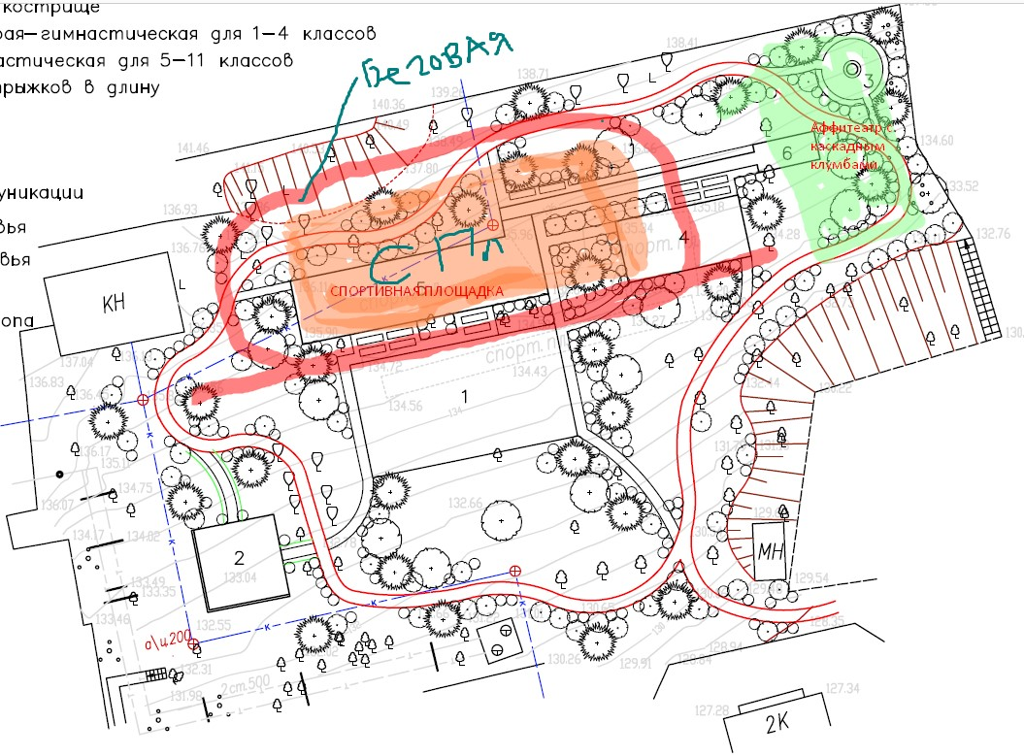

А вот по этой ссылке мы начинали обсуждать парк
http://tgym.ru/blogs/48/posts/7333

